- A seguinte configuração autônoma Bluetooth é aplicável apenas à versão do software BIG, apenasRecidO dispositivo tem permissão para configurar dispositivos Bluetooth.
Configure o endereço MAC de relé Bluetooth
BIGRLY,BTMAC,MAC1#
BIGRLY,BTMAC,MAC1,MAC2#
BIGRLY,BTMAC,MAC1,MAC2,MAC3#
Cada endereço MAC é fornecido por AA:BB:CC:DD:EE:FF" composição de caracteres HEX de seis bytes, como: 32:32:02:00:79:5A

2. Como emparelhar o GPS com relés Bluetooth

1. Primeiro de tudo, o computador precisa ter função Bluetooth.
2. BAIXE O APLICATIVO BLUETOOTH MAC E DEScompactE-O
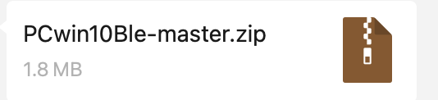
3. Clique em Software Mestre e execute-o como administrador. Depois de entrar no APP, clique em "Configuração de Conexão" --- "Pesquisa" e muitos endereços Bluetooth podem aparecer.
Os relés Bluetooth geralmente terminam às 31:39, e alguns terminam às 32:32.
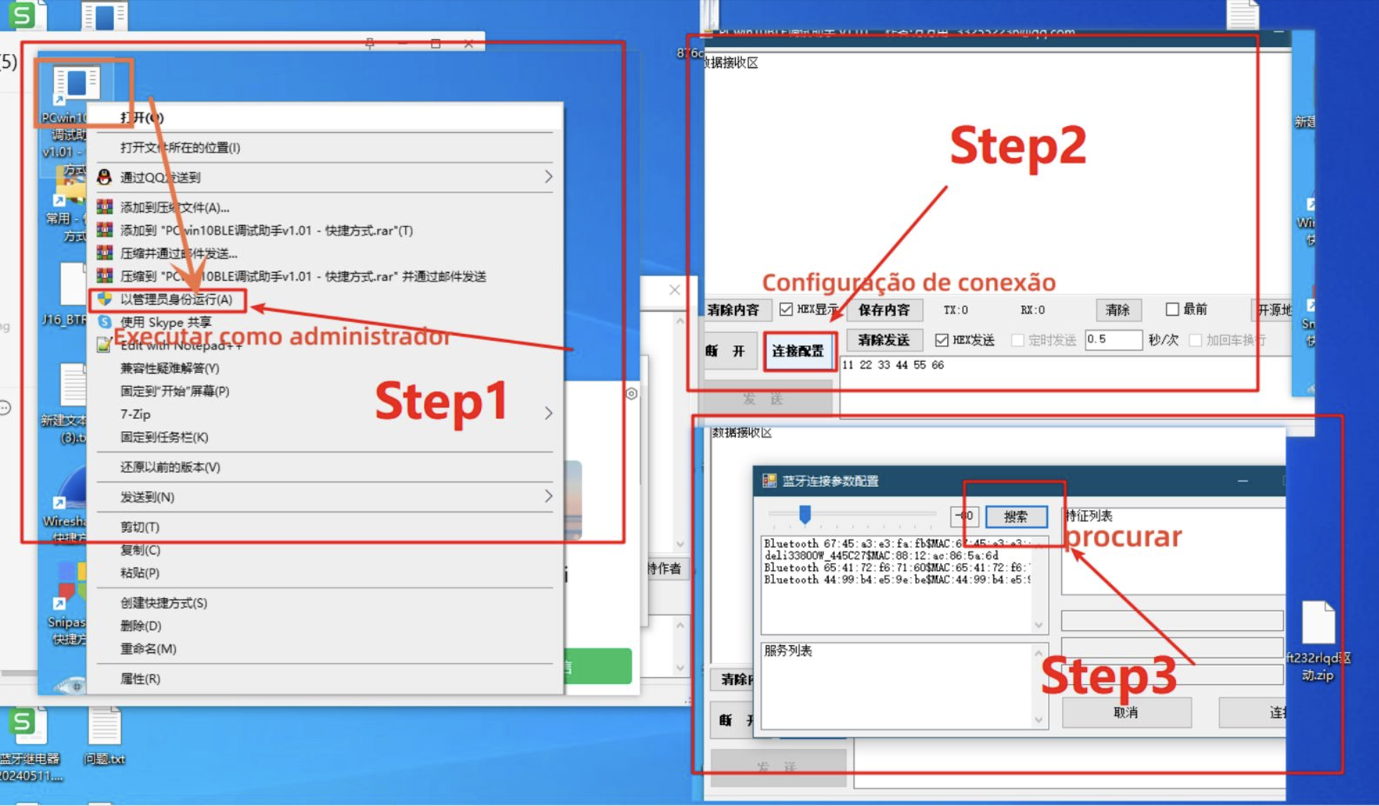
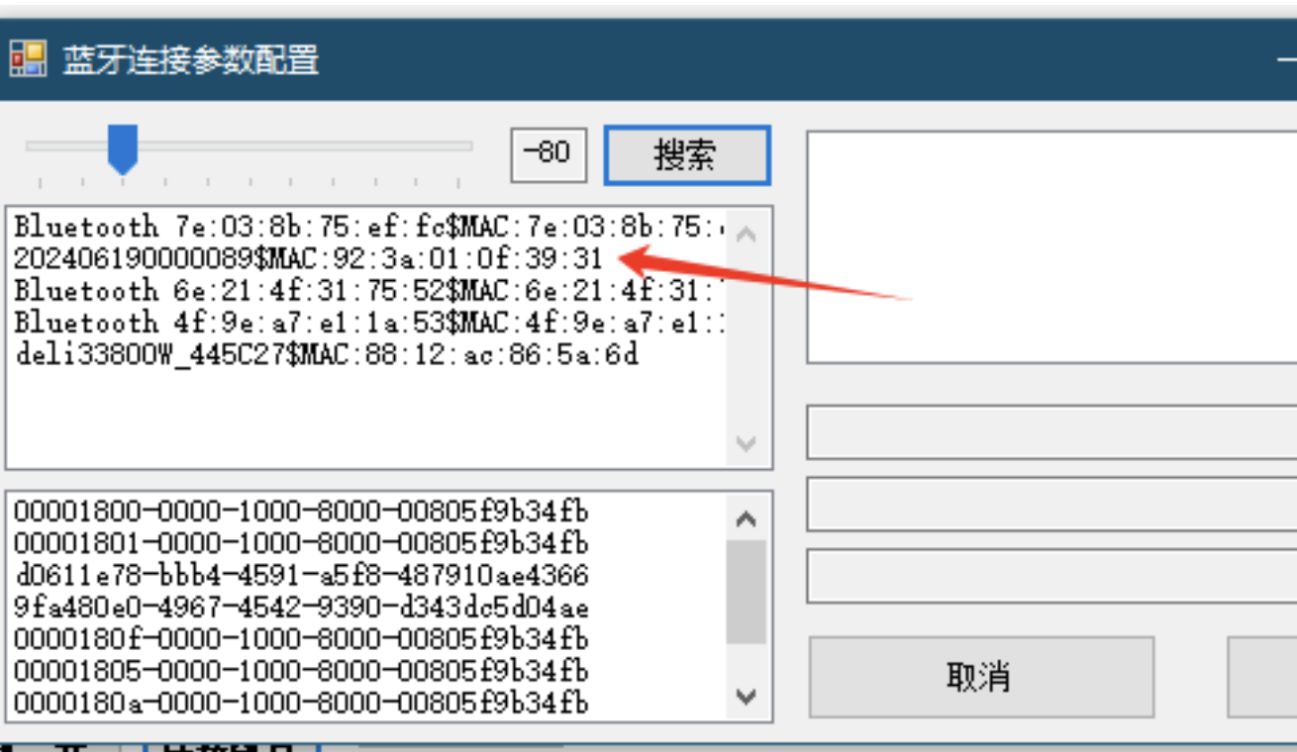
4. Bluetooth do reléEndereço Mac combinado com formato SMS, por exemplo, endereço de retransmissão Bluetooth: 92:3a:01:0f:39:31
No formato de mensagem de texto: BIGRLY, BTMAC, 31:39:0f:01:3a:92#
Na ferramenta de configuração e na configuração do SMS, clique em SMS para enviar.
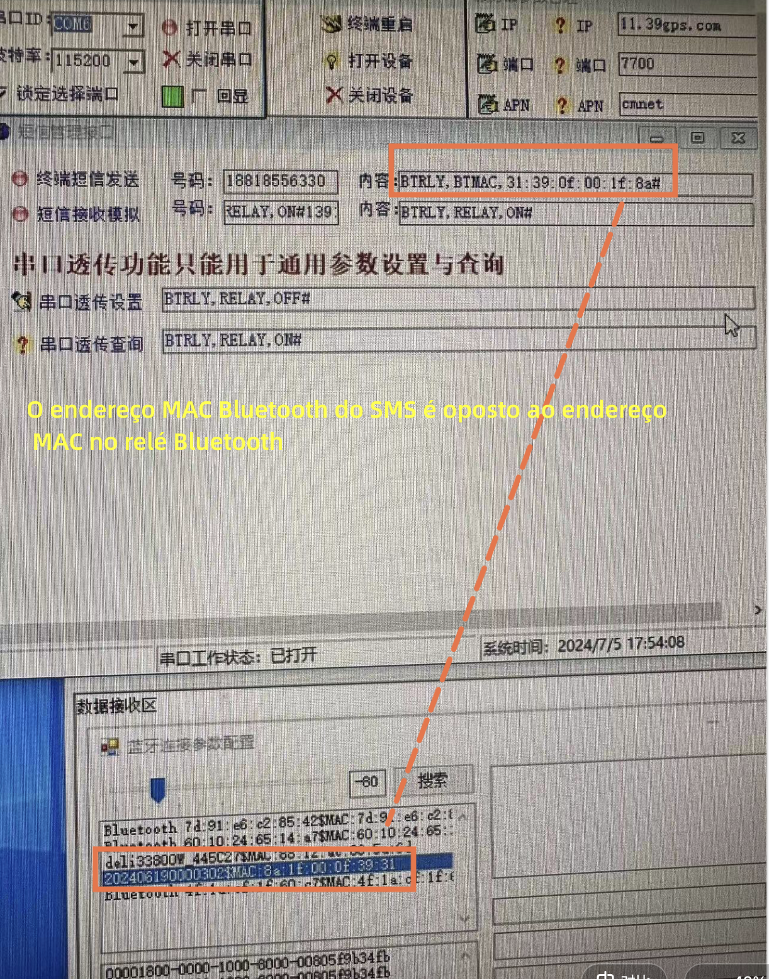
5. Verifique se o relé Bluetooth foi emparelhado com sucesso, clique em Master APP e verifique se ainda há MAC na pesquisa: 92:3a:01:0f:39:31
Se este Bluetooth não aparecer, o emparelhamento será bem-sucedido.

3,Configure os parâmetros de trabalho do Bluetooth
BTRLY,CFG,A,B,C,D,E#
A:Quando o Bluetooth não está conectado, o relé Bluetooth desconecta automaticamente o tempo.,Aprovar tacitamenteDezMinuto;
B:Modo de desligamento do relé Bluetooth(1-2),1Isso significa que está diretamente desconectado.2Indica desconexão intermitente.;
C:O modo de desligamento é2O tempo é válido, indicando o tempo de cada queda de energia.;
D:O modo de desligamento é2O tempo é válido. , Indica a hora de cada ativação.;
E:O modo de desligamento é2O tempo é válido.,Número de ciclos de óleo e eletricidade intermitentes.
Exemplo 1: BTRLY,CFG,10,1,5,5,20#

4,Consultar parâmetros de trabalho do Bluetooth
Ordem:
BTRLY,PARAM#
Retorno:
CFG:10,1,5,5,20
BT1-32:32:02:00:79:5A
BT2-32:32:02:00:7B:C8
BT3-32:32:02:00:7A:55
CFGA informação é a mesmaBTRLY,CFG,A,B,C,D,E#BT1,BT2,BT3Indica o número de relés Bluetooth configurados eMacInformações, várias estão configuradas para exibir várias.
5,Controle de relé Bluetooth de canal único
Nota: Esta instrução é aplicável apenas à conexão.1O dispositivo de relé Bluetooth é equivalente ao primeiro controle de vários relés Bluetooth.
BTRLY,RELAY,ON#//O primeiro relé Bluetooth está fechado
BTRLY,RELAY,OFF#//O primeiro relé Bluetooth está desconectado

6,Controle de relé Bluetooth multicanal
Nota: Esta instrução é adequada para dispositivos conectados a vários relés Bluetooth e pode controlar um relé Bluetooth separadamente.
Formato de instrução fechada:BTRLY,ROUTE,ON,X#
Desconecte o formato de instrução:BTRLY,ROUTE,OFF,X#
X:O número do relé Bluetooth,(1-3),Mais3Relé Bluetooth rodoviário.
Dê uma demonstração1: BTRLY,ROUTE,ON,2# //O segundo relé Bluetooth está fechado.
Dê uma demonstração2:BTRLY,ROUTE,OFF,2#//O segundo relé Bluetooth está desconectado.
7,Descrição das informações de retorno da instrução de controle de relé Bluetooth
Nota: Depois que o cliente enviar a instrução de controle do relé Bluetooth, o dispositivo responderá de acordo com o status da conexão do relé Bluetooth.
7.1O sistema Bluetooth não está pronto para responder.
"Bluetooth Relé Não inicializado"
7.2O relé Bluetooth do comando não existe, como apenas1Relé rodoviário, o cliente quer controlar2,3Revezamento rodoviário.
"O Retransmissão do seu O controlador não existe”
7.3O relé Bluetooth controlado não está conectado e respondido normalmente.
" O controle de relé não está conectado a Bluetooth"
7.4O sistema está ocupado, e as instruções de controle anteriores não foram processadas e a resposta foi concluída.
"O sistema é Ocupado, por favor, tente novamente Mais tarde"
7.5Resposta bem-sucedida
A resposta de instruções que não são oportunas quando a resposta bem-sucedida será um pouco diferente.
relé,x#,DYD#,HFYD#Vai controlarGT06Resposta padrão.
Retransmissão ON Operação bem-sucedida
Retransmissão OFF Operação bem-sucedida"
Optar Rota: 3,Relé ONOperação Bem-sucedido
Optar Rota: 3,Relé OFFOperation Bem-sucedido

8,Instruções de consulta de status de trabalho de retransmissão

Transmitir por rádio:BTRLY,STATUS#
Resposta:
MCUVER:0.06
BTFlow:12, Rota:3
BTRoute1-Conectar:OK,Relé: ON
BTRoute2-Conectar:OK,Relé: ON
BTRoute3-Conectar:OK,Relé: ON

